ОБЩИЕ ЗАКОНОМЕРНОСТИ СОСТАВА ЦИРКОНОВ ИЗ ЭКЛОГИТОВ ПО РЕДКИМ И РЕДКОЗЕМЕЛЬНЫМ ЭЛЕМЕНТАМ

Скублов С.Г.
Институт геологии и геохронологии докембрия РАН, г. Санкт-Петербург,
e-mail: skublov@yandex.ru

Геохимические отличия цирконов магматического генезиса от метаморфических, являющихся либо продуктом перекристаллизации первично-магматических цирконов, либо самостоятельными кристаллами, возникающими в ходе метаморфизма, широко используется при интерпретации результатов U-Pb цирконометрии. Общей чертой геохимии метаморфических цирконов является «сглаживание» типичных для магматических цирконов характеристик: например, Th/U отношение, как правило, не превышает 0.2; Eu- и Се-аномалии редуцированы или отсутствуют; а совместная кристаллизация с гранатом при метаморфизме приводит к понижению содержания HREE в цирконе [Rubatto, 2002 и др.]. Именно для цирконов из эклогитов, в которых гранат присутствует всегда, пологий спектр HREE при низком уровне их содержания, наряду с отсутствием отрицательной Eu-аномалии, является характерным признаком, устойчиво повторяющимся в эклогитах из разных регионов, несмотря на различия их валовых составов [Rubatto, 2002; Liati et al., 2009 и др.].
Нами проведено обобщение максимально большого количества опубликованных на настоящий момент аналитических данных по составу цирконов из эклогитов, чтобы выявить универсальные закономерности распределения в них редких и редкоземельных элементов. Всего было отобрано 877 единичных анализов, выполненных по цирконам из 96 образцов и приведенных в 46 публикациях. Аналитические работы были выполнены преимущественно методом LA-ICP-MS с подчиненным количеством анализов цирконов на ионном микрозонде методом SIMS. Основу выборки составили цирконы из активно изучаемых в последнее время комплексов эклогитов Китая. Эклогиты Европы представлены комплексами Альп, Норвегии, Богемии и Родоп; их дополняют эклогиты из Гренландии и Канады, а также других регионов. В выборке участвуют цирконы из собственно эклогитов (метабазитов), из метаультрабазитов, кислых и средних пород (гнейсов), а также из мраморов, жадеититов и синхронных с эклогитовым метаморфизмом кварцевых жил. Цирконы были разделены на две группы: из комплексов сверхвысокого давления и из обычных по давлению эклогитов.
Усредненный спектр распределения REE в цирконе отличается слабо дифференцированным распределением REE с практически плоским профилем в области HREE на уровне 10 хондритовых отношений, отсутствием Eu-аномалии и редуцированной положительной Ce-аномалией. Характерной особенностью является близкое нормированное содержание Pr и Nd, что приводит к появлению некоторого провала спектра распределения в области Nd – так называемое «Nd-корыто». Половина всех проанализированных цирконов из эклогитов составляет довольно узкую, шириной не более полпорядка содержания, конформную с усредненным составом полосу (рис.). Суммарное содержание REE в цирконах из эклогитов достаточно низкое – около 22 ppm, не превышающее для 95% анализов 107 ppm. Эта величина заметно ниже, чем установлено для цирконов иного, не связанного с эклогитовым метаморфизмом генезиса. Суммарное содержание LREE в цирконах из эклогитов вообще не превышает 2 ppm (95% – 12 ppm). По соотношению HREE-LREE цирконы из метабазитов и гнейсов практически не отличаются друг от друга. Несколько более низкое содержание HREE – у цирконов из метаультрабазитов и жадеититов, отличающихся друг от друга соответственно повышенным и пониженным содержанием LREE. Составы цирконов из комплексов сверхвысокого и высокого давления значимо не отличаются. Однако при сравнении областей сгущения точек устанавливается тенденция, что цирконы из «нормальных» эклогитов содержат меньшее количество LREE, но бóльшее – HREE.
Величина Eu-аномалии колеблется в районе 1, но допускается существование слабо выраженной как отрицательной, так и положительной Eu-аномалии. Отличия для цирконов из разных по составу пород здесь не устанавливаются. Для цирконов из гнейсов характерна меньшая величина положительной Се-аномалии – не более 20, для цирконов из метабазитов Се/Се* достигает 100. Для цирконов из эклогитов сверхвысокого давления чаще отмечается положительная Eu-аномалия, в цирконах из эклогитов высокого давления Eu-аномалия либо отсутствует, либо слабо выражена и отрицательная. Пологий, почти горизонтальный спектр в области HREE является устойчивой характеристикой цирконов из эклогитов. Цирконы из метабазитов образуют кучное облако точек; цирконы из гнейсов, напротив, отличаются более широким разбросом значения показателя дифференцированности HREE. У цирконов из эклогитов на нормированных графиках распределения REE наблюдается пологий «корытообразный» наклон линии спектра Pr-Nd по сравнению с участком Nd-Sm. В цирконах из гнейсов, испытавших эклогитовый метаморфизм, «Nd-корыто» проявлено слабее.
Содержание Y положительно коррелируется с содержанием HREE и общим содержанием REE, в который HREE вносят гораздо более существенный вклад, чем LREE. Половина всех цирконов из эклогитов по содержанию REE попадает в интервал 20-70 ppm при среднем значении 34 ppm. Цирконы из метабазитов и гнейсов не разделяются по содержанию Y; пониженным содержанием Y характеризуются цирконы из метаультрабазитов. В цирконах из эклогитов высокого давления содержание Y в основном не менее 10 ppm. Самое низкое (меньше 10 ppm) содержание как Y, так и всех REE, отмечено для цирконов из эклогитов сверхвысокого давления.
Цирконы из эклогитов отличаются пониженным содержанием Th, часто даже ниже порога чувствительности аналитического метода. В цирконах из эклогитов у 75% анализов оно не превышает 10 ppm при среднем содержании около 3 ppm. Минимальным содержанием Th отличаются цирконы из жадеититов. Цирконы из метабазитов, по сравнению с цирконами из гнейсов эклогитовой фации, характеризуются более широким спектром содержания Th и большим количеством цирконов с меньшим содержанием. Такая же закономерность устанавливается при сравнении цирконов из эклогитов высокого и сверхвысокого давления – в последних содержание Th, как правило, больше 1 ppm. Содержание U положительно коррелируется с содержанием Th, составляя в среднем 100 ppm, что меньше среднего значения для метаморфических цирконов в несколько сотен ppm. Th/U отношение в цирконах из эклогитов в среднем составляет 0.03 (для 75% цирконов не больше 0.07). Минимальная величина Th/U отношения отмечена для цирконов из жадеититов. У цирконов из гнейсов, по сравнению с цирконами из метабазитов, более низкое Th/U отношение при сопоставимом содержании Th за счет более высокого содержания U. Цирконы из метаультрабазитов характеризуются повышенным значением Th/U. У цирконов из эклогитов высокого давления Th/U отношение не превышает 0.1-0.3.
Содержание Hf максимально в цирконах из жадеититов – до 50000 ppm и более. В среднем оно составляет около 11000 ppm, значительно превышая типовое значение для циркона из соответствующего магматического протолита. В цирконах из метабазитов содержание Hf более низкое, но не меньше 8000 ppm. В цирконах из гнейсов оно около 10000 ppm и больше. Если не рассматривать жадеититы, то цирконы из комплексов высокого и сверхвысокого давления практически не отличаются по содержанию Hf.
Содержание других редких элементов невелико по сравнению с цирконами иного генезиса. Неформульные элементы Sr и Nb, содержание которых повышается только в гидротермально-метасоматических цирконах, присутствуют в количестве, не превышающем 1 ppm. Содержание P тоже невелико, в среднем около 40 ppm и менее 134 ppm для 95% цирконов. Это согласуется с невысоким содержанием трехвалентных REE и Y, вхождение которых в кристаллическую решетку циркона компенсируется изоморфизмом пятивалентного Р по ксенотимовой схеме изоморфизма. Содержание Ti в среднем составляет около 8 ppm, варьируя для большинства цирконов от 2 до 35 ppm. Такой разброс значений соответствует диапазону содержания Ti в метаморфических цирконах, к которым возможно применение в цирконе термометра в присутствии Ti-содержащего минерала-буфера и кварца.
Проведенное обобщение всех доступных опубликованных данных по редкоэлементному составу цирконов из эклогитов позволяет выявить определенные закономерности состава, не зависящие от конкретных геологических особенностей (возраста эклогитов, регионально-геологического положения, сложности метаморфической истории). Эти закономерности одинаково проявлены в цирконах из различных по составу пород, наиболее распространенных в эклогитовых комплексах – метабазитов и гнейсов. В целом они не зависят от того относятся ли эклогиты к породам сверхвысокого или просто высокого давления и потому являются универсальными закономерностями.
Типоморфная особенность состава цирконов из эклогитов заключается в аномально пониженном содержании Th (в среднем не больше 3 ppm) и величины Th/U-отношения (в среднем 0.03), значительно пониженном содержании всего спектра REE (до 22 ppm) и особенно LREE (менее 2 ppm), пониженном содержании Y (в среднем 34 ppm), U (100 ppm), P (41 ppm) других неформульных для циркона элементов. Спектр распределения REE в цирконах из эклогитов отличается четко выраженным пологим распределением HREE, отсутствием или слабо выраженной отрицательной Eu-аномалией, сильно редуцированной, по сравнению с цирконами магматического генезиса, положительной Ce-аномалией (Се/Се* - в среднем 11). Примечательной особенностью спектра является «корытообразный» провал в районе Nd, доходящий до появления отрицательной Nd-аномалии. Из всего набора проанализированных элементов в цирконах из эклогитов повышенное содержание отмечается только для Hf (в среднем 11400 ppm).
Вышеперечисленные закономерности позволяют уверенно отличать цирконы, образованные в процессе эклогитового метаморфизма, от цирконов магматического генезиса и цирконов других (амфиболитовой и гранулитовой) фаций метаморфизма с меньшей величиной давления. Причина появления геохимических особенностей состава цирконов из эклогитов традиционно увязывается с совместной кристаллизацией с гранатом – минералом-концентратором HREE и Y [Rubatto, 2002; и др.]. Однако только присутствие граната не объясняет резкой обедненности LREE и другими редкими элементами. К тому же, цирконы, ассоциирующие с гранатом в породах амфиболитовой фации, обеднены Y и HREE в меньшей степени, чем цирконы из эклогитов [Скублов и др., 2009]. Отсутствие отрицательной Eu-аномалии обычно объясняют безплагиоклазовым парагенезисом эклогитов, поскольку плагиоклаз забирает в себя значительную часть Eu в породе по «камуфлированной» схеме изоморфизма совместно с Sr. Но сопоставление цирконов из эклогитов-метабазитов (в отсутствии плагиоклаза) и из гнейсов, испытавших метаморфизм эклогитовой фации, не устанавливает значимых различий по величине Eu-аномалии (Eu/Eu*). Для цирконов из эклогитов обеих групп наблюдается отсутствие или слабо выраженная отрицательная Eu-аномалия. В качестве причины обедненности цирконов из эклогитов Th и LREE и аномальности их спектров REE в части Pr и Nd иногда выдвигается одновременность кристаллизации с клиноцоизитом в ходе метаморфизма эклогитовой фации. Минеральный парагенезис эклогитов (гранат, клиноцоизит, отсутствие плагиоклаза) при этом считается определяющим фактором специфичности состава циркона из эклогитов по редким и редкоземельным элементам.
Нам представляется, что повсеместно проявленные особенности состава цирконов из эклогитов (в которых клиноцоизит может и отсутствовать, а плагиоклаз при Р 11-12 кбар – присутствовать) сложно объяснить только спецификой минерального парагенезиса эклогитов. Особое внимание следует уделить учету флюидного режима эклогитового метаморфизма, его возможного влияния на транспортировку (вынос) высокозарядных элементов, которыми обеднен циркон эклогитов, и которые немобильны при обычном метаморфизме.

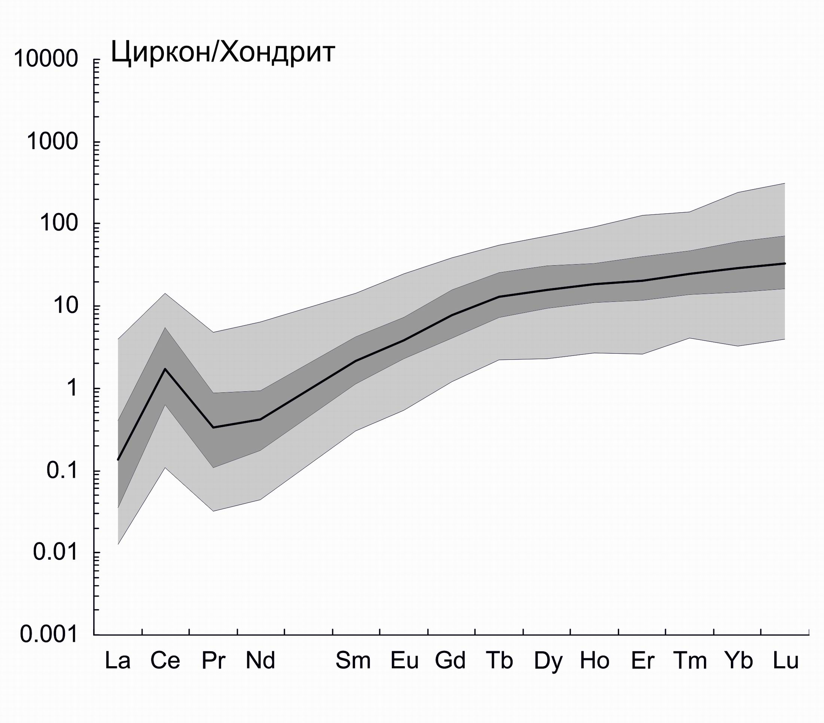
Рис. Обобщенный спектр распределения REE в цирконах из эклогитов различных комплексов мира. Среднее по 877 анализам показано жирной линией; содержание REE в пределах квантилей 5 и 95% (90% анализов) закрашено светло-серым цветом; содержание REE в пределах квартилей 25 и 75% (половина анализов) – темно-серым, соответственно.

Литература
Скублов С.Г., Левский Л.К., Марин Ю.Б., Гембицкая И.М., Азимов П.Я. , Ларионов А.Н. Возраст, геохимия минералов и условия образования Шуерецкого месторождения гранатов (Беломорский пояс) // Доклады Академии наук. 2009. Т. 429. № 5. С. 661-667.
Liati A., Gebauer D., Fanning C.M. Geochronological evolution of HP metamorphic rocks of the Adula nappe, Central Alps, in pre-Alpine and Alpine subduction cycles // J. Geol. Soc. 2009. V. 166. P. 797-810.
Rubatto D. Zircon trace element geochemistry: partitioning with garnet and the link between U-Pb ages and metamorphism // Chem. Geol. 2002. V. 184. P. 123-138.

